Biodiversité

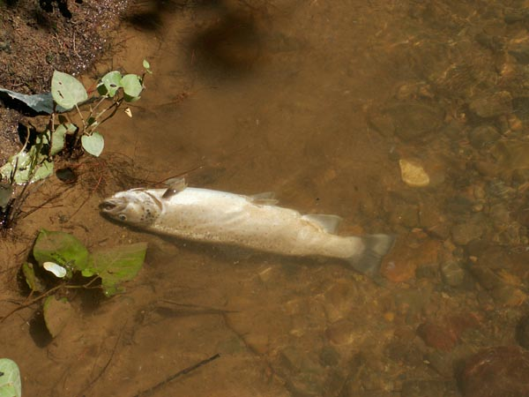« La quantité de poissons morts est probablement de plusieurs dizaines de kilogrammes, mais le niveau d'eau actuel du fleuve ne nous permet pas de les ramasser en totalité » indique Stéphane L, garde-rivière. Il précise « Je crois avoir reconnu quelques exemplaires de truites ‘arc en ciel’ parmi les poissons morts ».

C'est en aval du fleuve, jusqu'au pont du Maréchal Leclerc, que la situation est la plus alarmante : la présence de plusieurs usines avec notamment la centrale thermique est sans doute responsable de la pollution ayant entrainé la mort de ces poissons.

Le préfet a été alerté par plusieurs associations de riverains et d’écologistes. Celui-ci a diligenté une enquête auprès du service des eaux. Les résultats des analyses devraient être connus dans les prochains jours.

**Pour votre travail vous disposez :**

* D’un article de presse
* D’une trame de rédaction
* D’un certain nombre de documents donnés à la demande.
* **Première consigne possible** : ***«****Utilise tes connaissances expérimentales et les documents pour découvrir la notion d’acidité dans une solution aqueuse ».*
* **Deuxième consigne possible** : ***«****Utilise tes connaissances expérimentales et les documents pour découvrir l’identification des ions en solutions ».*

Document 1 : La carte

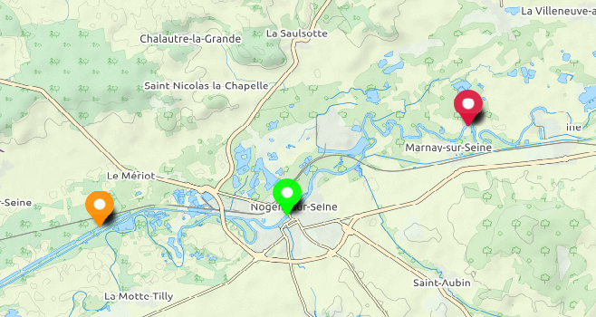

Usine de production de bouillie bordelaise



Centrale électrique thermique

Usine produisant de l’Acide  
 Chlorhydrique (H+ + Cl-)

Document 2 : La Centrale thermique

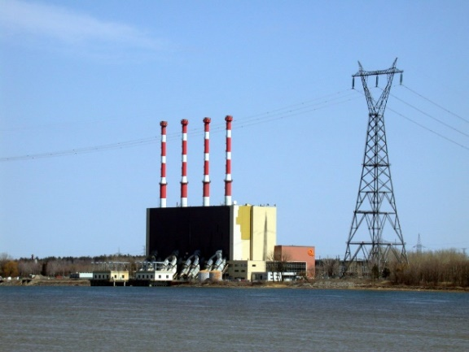Une centrale thermique est une centrale produisant de l’électricité à partir d’une source de chaleur. Cette source est souvent du gaz naturel, du fioul, du charbon, des déchets industriels ou agricoles, des déchets ménagers ou bien des huiles minérales.

La vapeur d’eau sortie des turbines circule dans un condenseur dans lequel circule de l’eau froide provenant du fleuve. À la sortie de la centrale, cette eau provenant du fleuve peut voir sa température élevée de 10 °C.

*Source Wikipédia- octobre 2015 - et EDF*

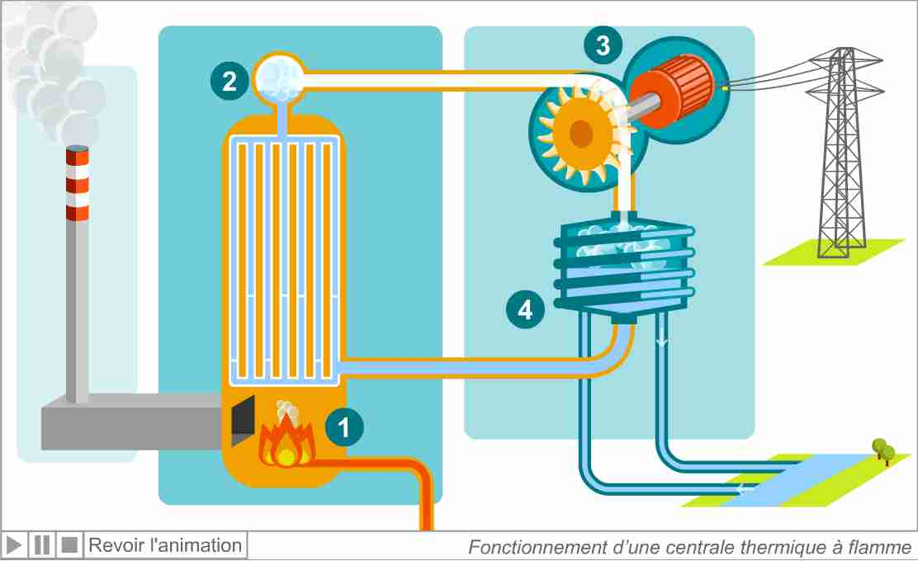

Document 3 : L’usine de production de de bouillie bordelaise :

L’usine, spécialisée dans la fabrication de sulfate de cuivre et de fongicides, s'implante près du fleuve par commodité pour ses approvisionnements par voies fluviale et maritime.

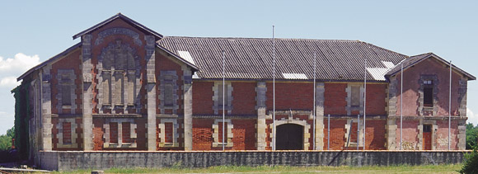

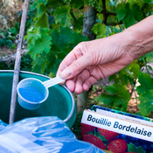

La bouillie bordelaise est un pesticide de couleur bleue, fabriquée à partir d’une solution de sulfate de cuivre. En fonction de la dose, elle affecte négativement le métabolisme de tous types d'organismes vivants.

*D’après Wikipédia –octobre 2015*

Document 4 : Usine de production d’acide chlorhydrique

L'acide chlorhydrique est un acide utilisé dans un grand nombre de procédés industriels. Cet acide sert à la fabrication d'engrais, de chlorures et de sels métalliques divers. De plus, on l'utilise pour le décapage et le détartrage des métaux. *D’après Wikipédia octobre 2015*

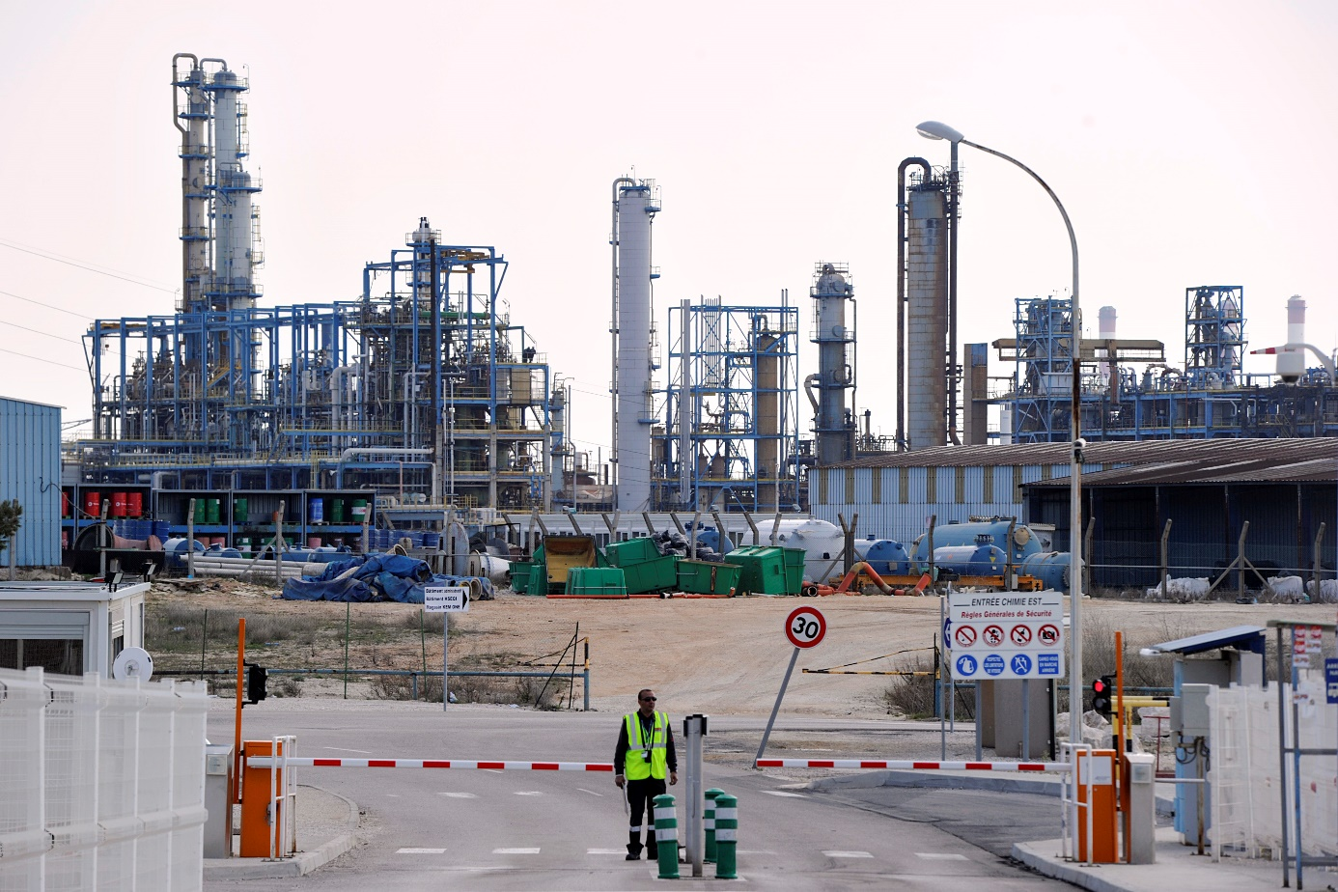

Document 5 : Carte d’identité d’une truite

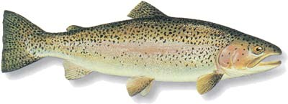

***Nom scientifique :*** Onchorhynchus mykiss

***Famille :*** Salmonidés

***Origine :*** Amérique du Nord

***Masse :*** 300g à 10kg

***Taille :*** 20 cm à 80 cm

***Durée de vie :*** 8 à 9 ans

***Période de frai (reproduction) :*** d’octobre à décembre (très rare en France à l’état sauvage)

***Mode de vie :*** Contrairement aux mammifères et aux oiseaux qui savent maintenir leur température corporelle, les poissons sont poïkilothermes : leur température corporelle varie en fonction de celle de l’eau. **La truite arc-en-ciel** est considérée comme un poisson d’eau fraiche : elle aime les températures comprises entre 0 et 20 °C.

La truite arc-en-ciel est relativement exigeante en dioxygène dissous (>6 mg/L)

La température varie le long des cours d’eau. L’eau est d’autant plus oxygénée que son courant est rapide. C’est pourquoi, la truite colonise l’amont des grands fleuves et tous les petits cours d’eau côtiers.

La truite arc-en-ciel supporte mal les variations fortes et brusques du pH de l’eau, en particulier les basses de pH. Son idéal est un pH autour de 7. Un pH de l’eau inférieur à 6,5 ou supérieur à 8,5 lui ôte toute force.

Document 6 : Analyse chimique de l’eau du fleuve

|  |  |  |
| --- | --- | --- |
| Espèce | Concentration des espèces retrouvées dans l’eau de la rivière | Concentration maximale tolérée à la consommation |
| Aluminium (ionique) | 0,09 mg/L | 0,2 mg/L |
| Ammonium | 0,01 mg/L | 0,1 mg/L |
| Chlorites | 0,15 mg/L | 0,2 mg/L |
| Carbone | 0,1 mg/L | 2 mg/L |
| Permanganate de potassium | 0,4 mg/L | 2 mg/L |
| Sodium (ionique) | 20 mg/L | 200 mg/L |
| Fer (ionique) | 0,1 mg/L | 0,2 mg/L |
| Cuivre (ionique) | 0,9 mg/L | 1 mg/L |
| Manganèse (ionique) | 0,01 mg/L | 0,05 mg/L |
| Sulfate | 245 mg/L | 250 mg/L |

*D’après Wikipédia – Octobre 2015*

Document 7 : Notice du papier pH

* **Définition :** Le pH est un nombre sans unité compris entre 0 et 14, qui permet de caractériser l’acidité d’une solution.

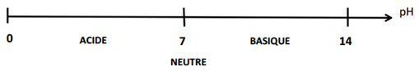

* **Utilisation du papier pH :** Pour déterminer le pH, on peut utiliser du papier pH.

Le papier pH est un papier recouvert d’une substance dont la coloration dépend du pH de la solution.

|  |  |  |  |
| --- | --- | --- | --- |
| On coupe un morceau de papier pH d’environ 1cm de long que l’on place dans une soucoupe. | On plonge un agitateur en verre dans la solution dont on veut déterminer le pH et on en prélève une goutte | On touche avec l’agitateur en verre le papier pH. | On compare la couleur prise par le papier avec l’échelle de teinte. |
|  |  |  |  |

*Source : Académie de Nancy*

Document 7 bis : Echelle de teinte réalisée avec du choux rouge

Pour déterminer le pH, on peut utiliser un indicateur coloré dont la couleur dépend du pH de la solution.

Le chou rouge contient naturellement un indicateur coloré.

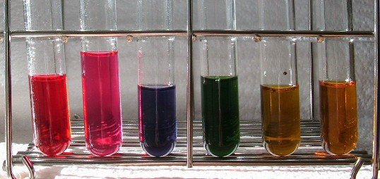

|  |  |  |  |  |
| --- | --- | --- | --- | --- |
| 0 < pH < 3 | 4 < pH < 6 | 7 < pH < 8 | 9 < pH < 12 | 13< pH < 14 |
| Rouge | Violet | Bleu | Vert | Jaune |

*D »après Wikipédia – Octobre 2015*

Document 8 : Fiche de sécurité du sulfate de cuivre





H302 – Nocif en cas d’ingestion

H315 – Provoque une irritation cutanée

H410 – Très toxique pour les organismes aquatiques

Dans l’eau, le sulfate de cuivre se dissout. La solution de sulfate de cuivre contient des ions cuivre II et des ions sulfate.

Compte-rendu niveau : première possibilité

Nom de l’enquêteur :

Section de recherche :

Le : / / .

A l’attention de Monsieur Le préfet,

Monsieur Le préfet,

Veuillez trouver ci-dessous les tests réalisés sur l’échantillon d’eau du fleuve.

|  |  |  |
| --- | --- | --- |
| **Formulation du problème :** | | |
| **Hypothèses, les causes possibles de la mort des poissons :**  1)  2)  3) | | |
| **Expérience 1:** | **Expérience 2:** | **Analyse de document :** |
| **Observations, résultats des analyses :**  1)  2)  3) | | |
| **Conclusion du rapport d’analyse :** | | |

Compte-rendu : deuxième possibilité



**Eco-News**

*Les*

*N° 314*

*Un éclairage scientifique et écologique sur le monde d’aujourd’hui*

*Ton accroche*

*Ton titre*

*Schéma*

Conclusion: